**Лабораторная работа № 1**

**Теория сетевого взаимодействия**

В ходе сетевого взаимодействия программам, операционным системам и периферийным устройствам приходится решать ряд разнородных задач. Это и поиск нужного компьютера в сети и поиск нужной программы на компьютере и задача одновременного использования одного кабеля несколькими компьютерами и другие задачи. Чтобы их решить, весь процесс сетевого взаимодействия решено было разделить на уровни, каждый из которых должен решать свой круг задач.

Правила, которые определяют взаимодействие на каждом из уровней, называются **сетевыми протоколами**. Набор протоколов, необходимый для реализации всех уровней сетевого взаимодействия, называется **стеком протоколов**. При этом каждый уровень может быть представлен несколькими протоколами, решающими задачи уровня по-своему. Передающая программа может выбрать один из этих протоколов. Поясним это на примере: добраться от Нижнего Новгорода до Москвы можно на поезде, автобусе и самолёте, результат будет один и тот же.

На сегодня самым распространённым стеком протоколов является стек TCP/IP, поскольку протоколы IP и TCP, входящие в его состав, является ключевыми для работы интернета. Стек TCP/IP состоит из 4-х уровней: прикладного, транспортного, сетевого и уровня сетевых интерфейсов. Последний уровень часто разделяют на два: канальный и физический уровни.

Часть протоколов стека TCP/IP представлена на рисунке 1. Верхний уровень – это программы, затем следуют протоколы прикладного уровня. Каждый из этих протоколов был разработан специально для того или иного вида сетевого взаимодействия: HTTP – для передачи веб страниц, SMTP, POP и IMAP – для передачи почтовых сообщений и т.д.. Таких протоколов довольно много, несколько десятков. Эти протоколы реализованы в программах, представленных в первом ряду.

Второй и третий уровни соответственно транспортный и сетевой. Их задача – доставить поток данных от одной программы к другой, даже если эти программы работают на компьютерах, находящихся в разных странах. Эти протоколы реализованы как модули операционных систем. Сейчас в интернете используется два протокола IP: IPv4 – IP протокол версии 4 и IPv6 – IP протокол версии 6. Далее, если не указана версия протокола, то речь идёт о версии 4.

Два нижних уровня – канальный и физический – решают задачу передачи потока байт между двумя устройствами в виде электрических сигналов или электромагнитных волн. Они реализуются сетевыми интерфейсами (сетевыми картами) и их драйверами.

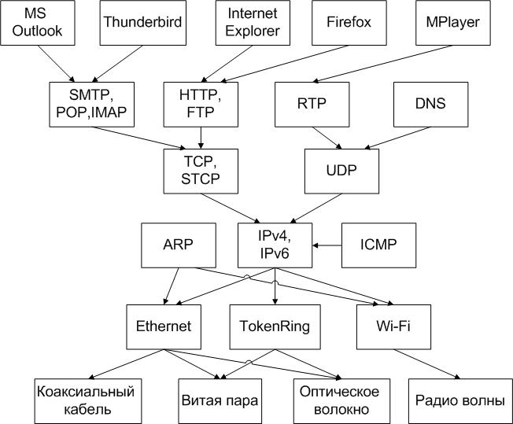

Прикладной уровень передаёт свои данные в виде потока байт. На транспортном уровне этот поток разделяется на блоки, называемые сегментами протокола TCP или UDP, к каждому их которых добавляется служебная информация транспортного уровня. Сетевой уровень добавляет к сегментам свою служебную информацию, в результате получаются IP пакеты. Канальный уровень добавляет свои данные к пакетам, получаются кадры соответствующего протокола. Кадры, представляющие собой набор байт, передаются в сеть в виде электрических сигналов.

На приёмнике эти сигналы декодируются в набор байт и передаются вверх по стеку, при этом каждый уровень работает лишь со своими служебными данными. В качестве приёмника может выступать как конечное, так и промежуточное устройство, работающее на канальном (устройства 2-го уровня) или сетевом (устройства 3-го уровня) уровне сетевого взаимодействия.

Как видно из рисунка, некоторые протоколы выпадают из общей схемы, передачи данных от прикладного уровня к канальному. На рисунке это протоколы DNS, ARP и ICMP. Эти протоколы выполняют служебные функции. Протокол DNS преобразует имя компьютера вида [www.nngasu.ru](http://www.nngasu.ru/) в адрес сетевого уровня (IP адрес). Протокол ARP преобразует IP адрес в адрес канального уровня (MAC адрес). Протокол ICMP служит для передачи служебных сообщений на сетевом уровне, например, используется для проверки связи с помощью команд ping или tracert.

**Сетевые настройки компьютера**

Для работы с сетевыми настройками в ОС Windows необходимо открыть Панель управления, Сетевые подключения, Подключение по локальной сети. Далее для просмотра настроек перейти на вкладку поддержка, подробности, а для изменения настроек – на вкладку общие, свойства, протокол интернета TCP/IP.

**Тонкая настройка сетевой карты**

Для настройки необходимо открыть: Панель управления, система, оборудование, диспетчер устройств, сетевые платы, двады щёлкнуть по названию вашей сетевой платы, вкладка дополнительно. Параметры настроек зависят от типа сетевой карты. Здесь можно задать физический адрес устройства (параметр Network Address) – 12–значное шестнадцатиричное число (указыватся без тире и пробелов, начинается с ноля).

**Команды, используемые в работе.**

**ping A.B.C.D –** проверяет связь с узлом сети с IP A.B.C.D. Вместо IP адреса можно задать имя компьютера.

**Ipconfig –all** – показывает информацию о сетевых настройках.

**Задания по работе.**

1. Просмотрите сетевые настройки компьютера выпишите их в виде таблицы:

|  |  |  |  |
| --- | --- | --- | --- |
| Наименование параметра | Значение параметра | Сетевой протокол, использующий данный параметр | Уровень стека TCP/IP |

Для заполнения двух правых столбцов рассмотрите содержимое заголовков протоколов, отображаемых сетевым анализатором (см. п.5).

1. Измените сетевые настройки компьютера: увеличьте IP адрес на 1, остальные настройки оставьте без изменений
2. Измените физический адрес компьютера: увеличьте его на 1.
3. Проверьте связь с web сервером ННГАСУ (www.nngasu.ru), запишите его IP адрес.
4. Запустите программу Wireshark для сбора информации о сетевых пакетах, с которыми работает компьютер. Для начала работы анализатора – выберите свой сетевой интерфейс в разделе Interface List. В верхнем окне отобразятся пакеты, в нижнем окне – содержимое выбранного пакета.
5. Настройте фильтр сетевого анализатора на сбор пакетов протокола ICMP (запишите icmp в строку filter) и при помощи команды ping командной строки Windows проверьте связь с основным шлюзом (один из параметров настройки сети). Рассмотрите содержимое одного из пакетов и запишите его в таблицу.

|  |  |
| --- | --- |
| Название протокола | Уровень стека TCP/IP |

1. Настройте фильтр сетевого анализатора на сбор пакетов протокола HTTP и откройте web страницу nngasu.ru. Содержимое пакета запишите в таблицу, как и в предыдущем задании.

**Вопросы по лабораторной работе.**

1. Назовите сетевые настройки компьютера.
2. Какой протокол используется для передачи web страниц, а какой для проверки связи между компьютерами?
3. Заголовки каких протоколов добавляются к web странице при её передаче по сети?
4. Что такое стек протоколов?
5. Что содержит больше служебной информации: пакет протокола IP, сегмент протокола TCP или кадр протокола Ethernet?
6. Как узнать IP адрес компьютера, зная его имя?